ejercicio 1:

**$ mkdir Infantiles Accion Terror Comedia Romanticas**

ejercicio 2:

**$ touch Intenzamente.txt "El juego del miedo.xls" "Rapido y furioso.pdf" Titanic.jpg**

ejercicio 3:

**mkdir ./películas/románticas/prueba**

ejercicio 4:

**mkdir ../Accion/prueba2**

**parte 2**

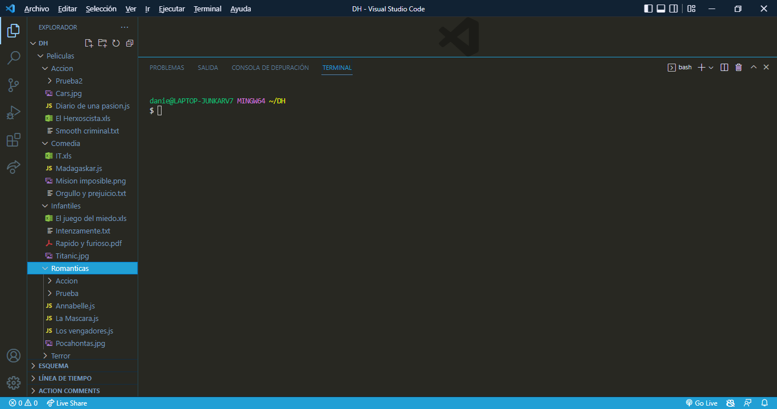

**2)**

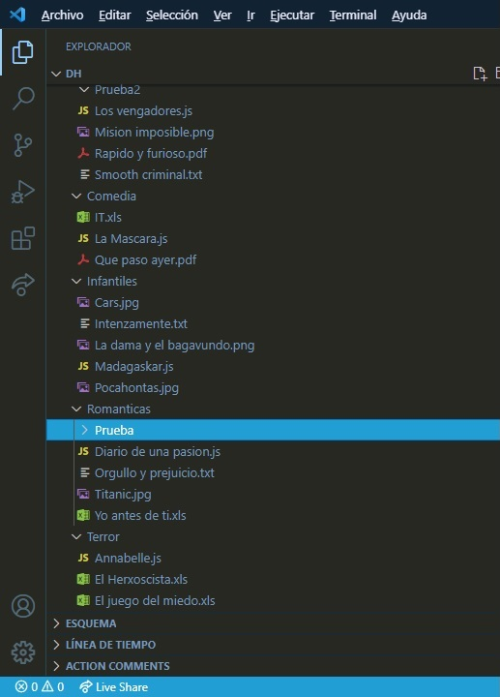

**3)** 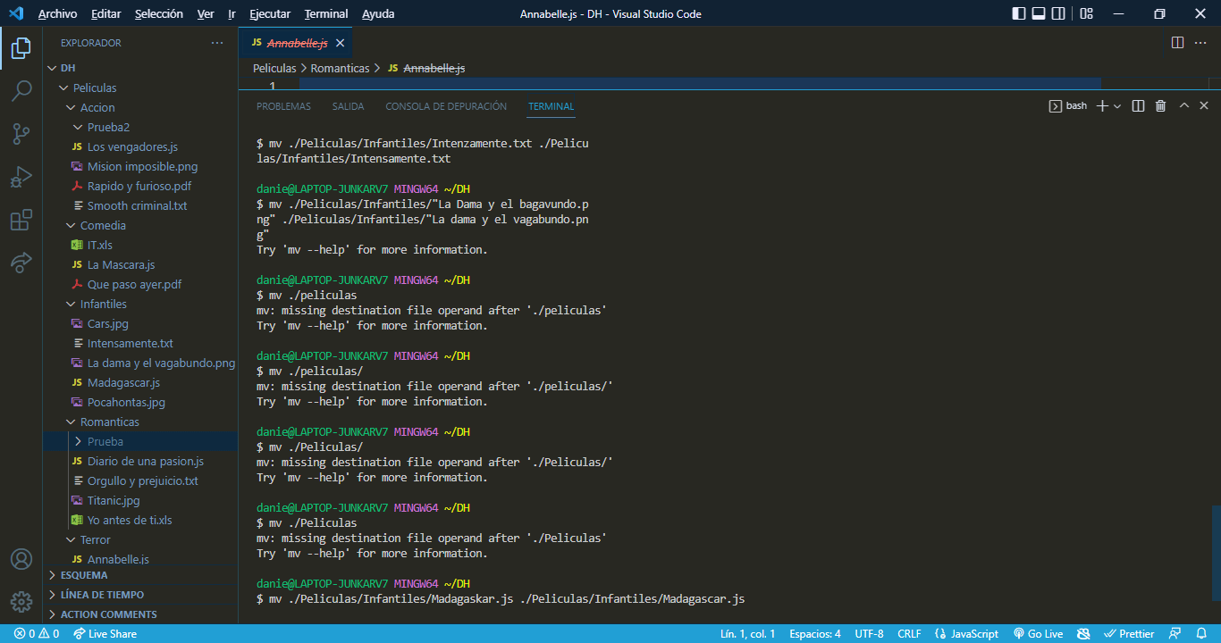

**4)**



**5)**



**6)**

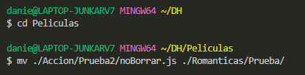

**7)**

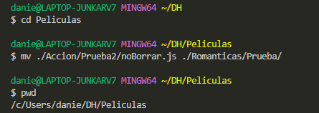

**8)**

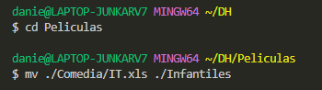

**9)**



**10)**

